节奏医生社区机制介绍

此部分将整合部分在节奏医生中出现的社区节奏机制，部分机制由英文翻译而来，可能不是很准确，后面将放上英文名称，或保持英文名称
所用的机制将有教程示例关卡，使用的音频等素材在sound文件夹中
目录
节奏医生社区机制介绍 1
1.切分拍（Syncopation） 2
2.八拍子（8-Beats） 4
3.心悸（Palpitations） 5
4.附点变速拍（Temporal Shift） 6
5.倍速变速拍（Arrow Clicks） 7
6.6-beat tresillo 8
7.3-peat 9
8.Metronomic tachycardia 10

1.切分拍（Syncopation）
简而言之，就是在第6.5拍按键.在前6个引拍有一个拍子长度缩短为一半，该拍子被称作“发生切分的拍子”.
放置方法：在“X拍子设置”中，选择需要发生切分的拍子（如图1-1为在第6拍发生切分），随后的7拍将变成切分拍（也就是按下时间并不与节拍事件的黄色标记重合，而是提前了拍长的一半），已经不需要借助自由时长
注意：标准的切分拍，下面的“切分音摇摆”应为0.5
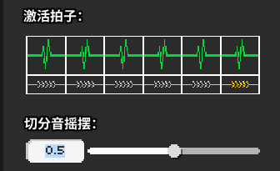

图1-1 在第6拍发生切分
提示方法：
1）在切分发生前（包括发生切分的拍子）奇数拍的位置加上切分音嘟声-低
2）在切分发生后的那一拍加上切分音嘟声-中
3）在第7拍加上切分音嘟声-高
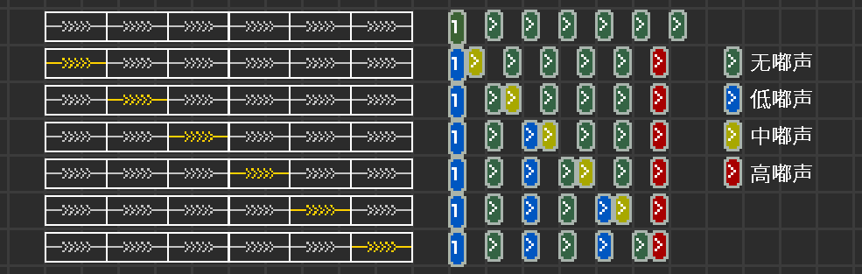
4）使用轨道涂色为该轨道加上黄色#FFFF00FF边框

图1-2 各种切分的嘟声位置，编辑器中不需要拆开成自由拍

注： 一种染色方式是在切分音出现时对发生切分音的轨道的轮廓或颜色进行染色，在切分音击拍时取消轨道染色。也有一些人习惯在切分位置处取消染色，而不是击拍处。为了美观，可以为轨道染色适当添加渐变效果。
另一种常见的提示方式是在嘟声出现时将轨道染色，并使轨道染色渐变消失，实现轨道随嘟声闪烁的效果。
轨道染色的方式并不唯一，只要能让玩家明确切分音的发生轨道和发生时机即可。（资料来源： 切分音 - 节奏医生中文百科 （rdlevel.cn））
需要额外注意的是，当某个拍子是X的时候，对应拍子的音效应去除，以符合带X拍子的设定。
特殊情况：
- Swingcopation ： 切分音摇摆不为0.5，应使用不同的提示方式，如使用 CPU 或文字在关卡开头提示玩家本关的切分音摇摆数值，并在全关中使用相同的切分音摇摆设定，或者使用和切分音相同的提示（只要不是太违反直观）。
- Swung Syncopation ： 把切分加在摇摆拍上面，提示不变，按下时间仍然为第6.5拍

2.八拍子（8-Beats）
其实很好理解，就是在7拍的基础上加一个拍子，但是由于七拍的限制，需要借助自由拍
图2-1 八拍

提示方法：1）在第一拍播放beep_mid.ogg（不要使用内置的sndBeepMid音效！）
2）在第一拍时轨道标边框红#FF0000FF，第8拍时取消染色（同理，可以直接取消，也可以渐变）
特殊情况：
1）摇摆8拍
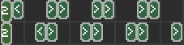

图2-2 摇摆八拍

提示与正常8拍相同
2）切分8拍
第一拍播放八拍音效后将后7拍当成正常的切分 提示就可以了（注意：由于切分音摇摆不影响自由拍，所 以需要自己调整每一拍的位置）

3.心悸（Palpitations）
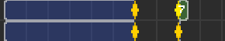
在按下之后的2个拍长后有一个重复的拍子（心悸拍），即你需要在第7拍和第9拍按键

图3-1 心悸拍的两种方法（如果使用了地雷拍则使用下面那一种）

提示方法：
- 在第一拍播放sndPalpitation1.ogg
- 在第二拍播放sndPalpitation2.ogg
- 在第1拍开始轨道标紫#7000FFFF
- 在心悸拍之后取消染色（建议不要使用渐变，因为玩家有时会需要根据颜色判断是否需要打拍，同时如果心悸拍连续出现，只需要在最后一个心悸拍取消染色即可）
（注意：如果拍长较短，可以使用High的音效）
该部分音效可能有偏移，请根据文件名后面的数据设置！

4.附点变速拍（Temporal Shift）
如果7拍中间存在变速，则需要使用变速7拍，而Temporal Shift（一下简称Temp Shift）可以实现在7拍中间的整数拍和附点拍之间的转换.
注：整数拍：时长为以4拍为基准，和他们对半分下去的拍子，如0.125，0.25，0.5，1，2，4拍
附点拍：整数拍时长加上其本身一半时长构成对应的附点拍，如0.375，0.75，1.5，3拍
而Temp Shift的使用条件是从某个整数拍到其对应的附点拍（由快到慢）或其一半拍长音符对应的附点拍（由慢到快），或从某个附点拍到其对应的整数拍（由慢到快）或其对应整数拍两倍时长的整数拍（由快到慢）
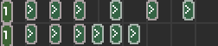
即：0.25<->0.375<->0.5<->0.75<->1<->1.5<->2之间一个层级的变化（而不能跨两个层级）

图4-1 从1->1.5的Temp Shift和1->0.75的Temp Shift（第5拍发生变速）

提示方法：
1）在变速发生的前1拍将轨道涂色（参考下方表格，下同），并播放音效
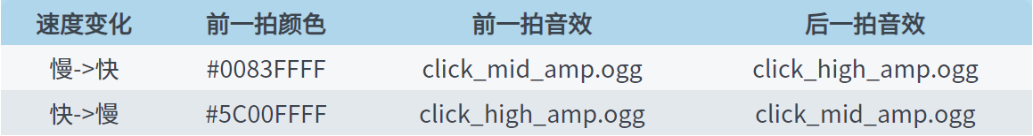
2）在发生变速的拍子取消染色，并播放音效

图4-2 Temp Shift的提示方法

5.倍速变速拍（Arrow Clicks）
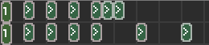
和Temp Shift一样，也是7拍中间存在变速，但是这个变速是时长翻倍或减半而不是附点的变化，注意区分.

图5-1 时长减半和时长翻倍的Arrow Clicks（在第5拍发生变速）
注意与Temp Shift区分

提示方法：
1）在变速前一拍的地方播放音效（如果由慢到快播放arrow_up.ogg，由快到慢播放arrow_down.ogg）
2）使用“X拍子设置”将变速前1拍设置为箭头（使用右键点击对应的位置，如果由慢到快则为上箭头，由快到慢则为下箭头），例如5-1中的两个Arrow Clicks应该如下图设置：
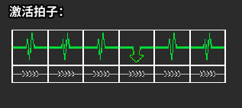
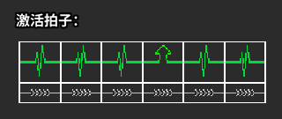

图5-2，5-3 因为在第5拍变速，所以将第4拍改为对应的箭头

6.6-beat tresillo
首先科普一下：Tresillo是一种3拍形式，由2个附点拍和一个其对应的整数拍构成
而6-beat tresillo就是将两个tresillo节奏放在一起，分别放在123拍和567拍，组成一个6拍
图6-1 6-beat tresillo在编辑器中的形式
（轨道上任意地方都可以打X，第4拍会被跳过）

提示方法：
  - 在需要6-beat tresillo的上一个打击拍处播放tresillocue.ogg，同时将轨道发光设定为蓝色#0080FFFF
  - 需要自定义精灵图Tresillo.json（在imags文件夹中），在需要6-beat tresillo的上一个打击拍处播放表情”Trans”，并将发光设定为蓝色#0080FFFF.
  - 在即将关闭6-BT的最后一个打击拍时播放tresillooffcue.ogg，播放表情Return，关闭轨道和精灵图的发光
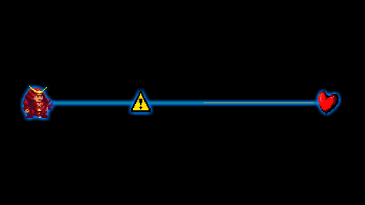
注意：在6-beat tresillo关闭之前保证精灵图与轨道移动保持重合（轨道轴点为0，精灵图轴点为50，50，其余的各个参数需保持一致，这样精灵图中的感叹号才会出现在第4拍的位置）
图6-2 精灵图中心坐标与角色立绘坐标重合时，感叹号会出现在第4拍的位置上（注意保证角度，大小也要一致）

7.3-peat
将7拍分为3+3+1的3部分，前两个部分为2个速度相同的匀速3拍，第3部分为打击拍，1，2部分，2，3部分之间都有一个较长间隔，该间隔必须大于前两个部分3拍的拍长，且两个间隔必须相等.
图7-1 7拍被分为3+3+1的3部分前2部分为2个匀速3拍，最后为打击拍，部分之间的间隔必须大于3拍的拍长且需要相等

提示方法：
1）在第1拍播放tringHi.ogg，并将轨道标亮蓝色#29C4FFC7
2）在第7拍时取消染色（同理，如果连续出现，则只需要在最后一个取消染色）

8.Metronomic tachycardia（撞轨拍子）
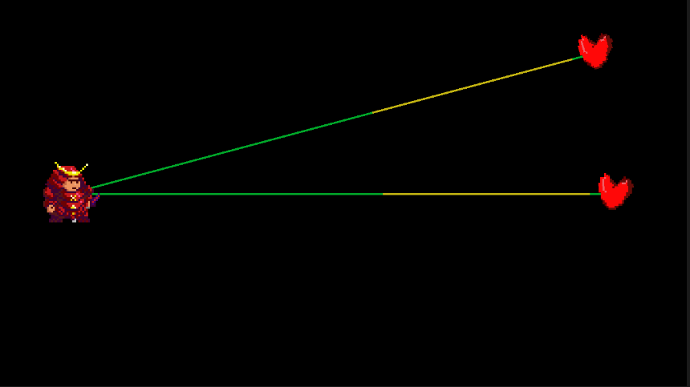
这实际上是一种变种的二拍子，用类似于节拍器的方法连续打拍.两个打击之间的间隔作为拍长.

图8-1 一条轨道固定，另一条轨道以一定频率上下摆动
如图8-1，其中一条轨道固定，另一条轨道上下周期性摆动，每次两条轨道重合时需要按键，摆动时记得加缓速（由于难以描述，请一定记得参考演示关卡）
提示方法：
  - 在第一拍的前4，3，2个拍长的地方播放metronomelow.ogg，在前1个拍长的地方播放metronomehi.ogg，并添加倒计时的浮动文字.
  - 在第一拍前1个拍长的地方，其中一条轨道开始摆动，每次打拍的时候两条轨道需恰好重合
  - 最后一拍时播放护士的Stop（可以提前1拍放And，也可以不放）
  - 如果中途存在变速，需要像1中一样重新提示，类似于二拍
  - 可以在开始时加入任意颜色的发光或不加入，但建议是给摆动的轨道完全涂色+发光，固定的轨道发光，颜色随意.

